Følgende medlemmer var til stede på årsmøtet; Johnny Åsen, Ole Einar Johnsen, Inge Fredriksen, Aud Mona Sundt, Tommy Johannessen, Yngvar Gustavsen, Fredrik Olsen, Trond Olsen, Erling Berg, Jan Andreassen, Lise Bygdnes, Ann Marit Solstad, Turid Fredheim, Hege Hansen, Einar Olsen, Steinar Hansen, Johnny Holen, Line Magnussen og Alf Roger Jakobsen.

Sak 1. Åpning.
Leder åpnet møtet. Klubben minnes Arne Gabrielsen som døde lørdag med 1 min. stillhet.
Sak 2. Godkjenning av innkalling.
Innkallinga ble enstemmig vedtatt.
Sak 3. Godkjenning av saksliste.
Sakslista ble enstemmig vedtatt
Sak 4. Konstituering –
- Valg av møteleder Alf Roger Jakobsen ble enstemmig valg som møteleder
- Valg av sekretær Steinar Hansen ble enstemmig valgt som sekretær
- Valg av 2 til å underskrive protokollen Ole-Einar Johnsen og Hege Hansen ble enstemmig valgt.

- ÅRSMELDING FOR MYRE BRIDGEKLUBB 2025.
STYRETS ARBEID.
Forrige årsmøte ble avholdt 25.02.25.
I årsmøteperioden er det avholdt 4 styremøter og det er behandlet 14 saker.

Styret har bestått av. Alf Roger Jakobsen Leder
Erling Berg Kasserer
Aud Mona Sundt Styremedlem
Iris Sundberg Styremedlem
Ole Einar Johnsen Varamedlem
Trond Olsen Varamedlem
Tommy Johannessen Varamedlem
Andre verv: Johnny Åsen Turneringsleder / regnskap
Ole Einar Johnsen Materialforvalter
Lise Bygdnes Revisor
Inge Fredriksen Revisor
Valgkomite: Arne Garbielsen
Steinar Hansen
Aktivitet.
I 2025 har klubben hatt 28 innmeldte medlemmer til forbundet. Dette er en økning fra 2024. Årets sesong har vært en «normal» sesong. Alle turneringer har gått som planlagt, men som følge av vedtektsendring i ekstraordinært årsmøte, så er alle turneringer – med unntak av klubbmesterskapet singel og klubbmesterskapet par - kjørt som handicap-turneringer med oppgjør for hver spillekveld. Dette har resultert i at premiepengene på de ulike turneringene i sesongen er godt fordelt mellom medlemmene. Tiltaket oppfattes som meget positivt.
Spillere fra klubben har deltatt på kretsarrangement i 2025. Første halvdel av 4. div. 25-26 ble avviklet i nov 25 og flere spillere fra klubben deltok der.
Klubben har spilt flere simultanturneringer i sesongen, med mange gode plasseringer.
Klubben avviklet også i år julebord med juleturnering. Meget vellykket arrangement hvor mange av klubbens medlemmer deltok.
Det er gjennomført nybegynnerkurs i sesongen. 2 av deltakerne spiller aktivt i klubben. Det nye styret må fortsatt jobbe med rekruttering.

ØKONOMI.
Årets resultat tilsier et Overskudd på kr 9.871.
Egenkapitalen pr 31.12.25. er på kr 65.226,00. Kasserer Erling Berg vil gå mer utdypende gjennom regnskapet. Viser ellers til revisjonsrapport.
KLUBBENS TURNERINGER.
Singelturneringen
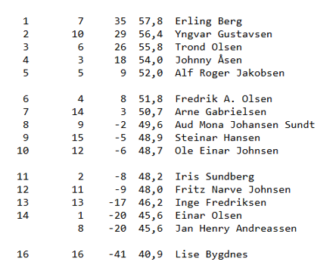

Klubbmesterskapet
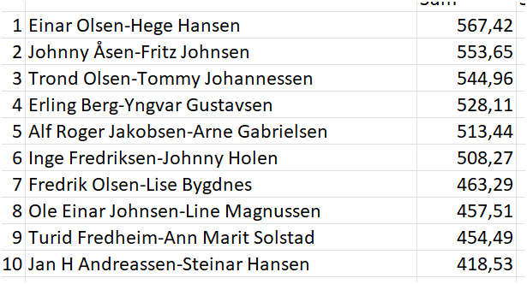

Vårturneringa
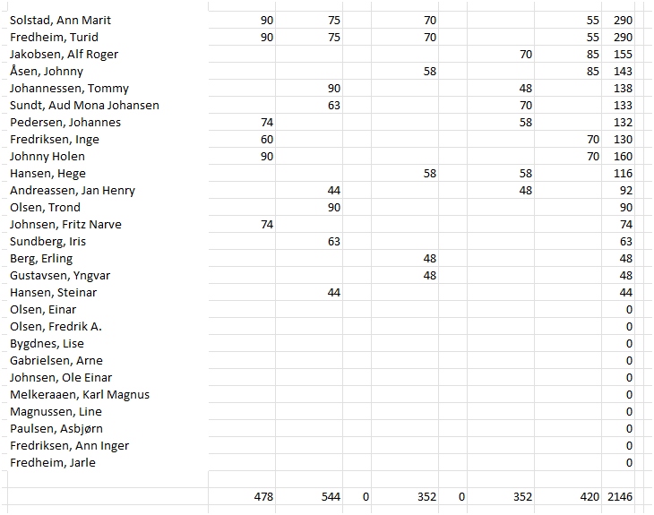

Høstturneringen.
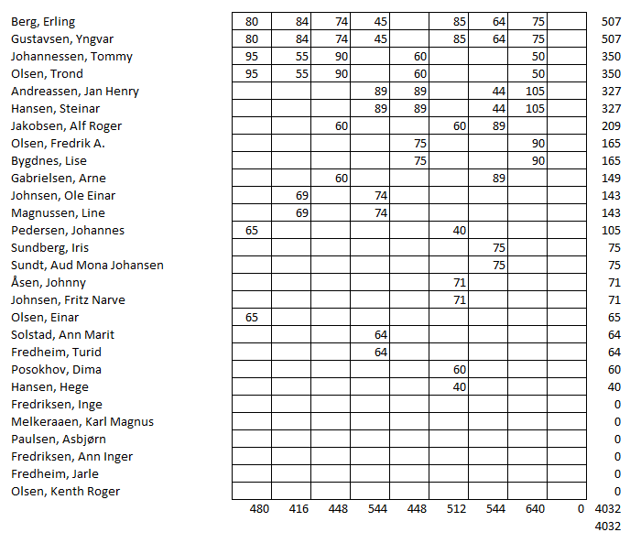
Juleturnering.
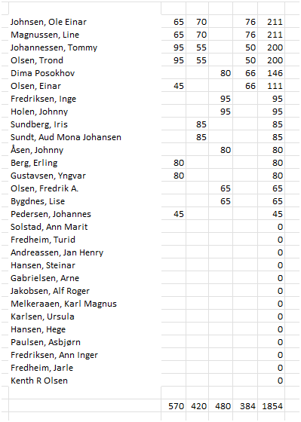
Juleavslutning
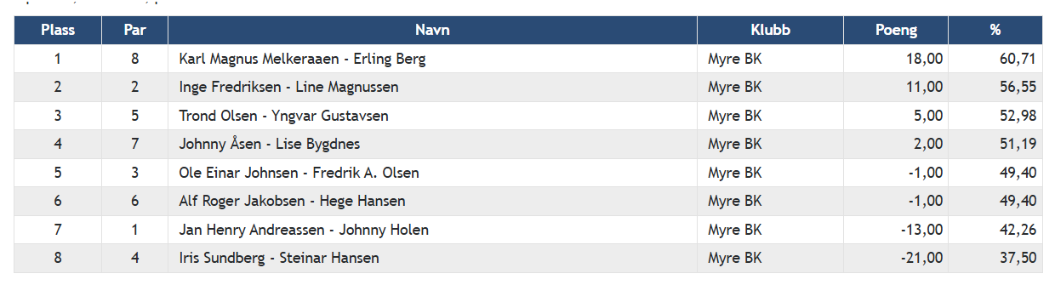

AVSLUTNING.
Det sittende styret vil takke alle medlemmene som har bidratt til et godt miljø i klubben i året som har gått.
En spesiell takk alle i styret og valgte medlemmer som gjør en utmerket jobb for å holde klubbens turneringer i gang.
For Myre Bridgeklubb 17.02.26.
Alf Roger Jakobsen | Aud Mona Sundt | Erling Berg | Johnny Åsen | Iris Sundberg
Leder | Sekretær | Kasserer | Turn.leder/Nestleder | Styremedlem
Sign | Sign | Sign | Sign | Sign

Fremlagte forslag til årsmelding 2025 ble enstemmig vedtatt
- ÅRSREGNSSKAP 2025.
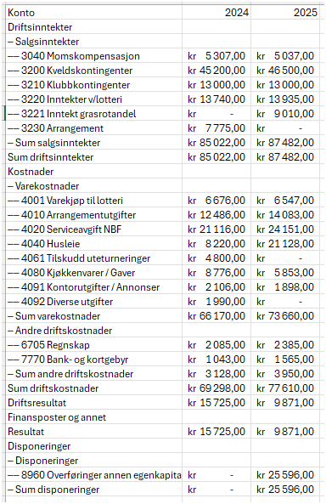
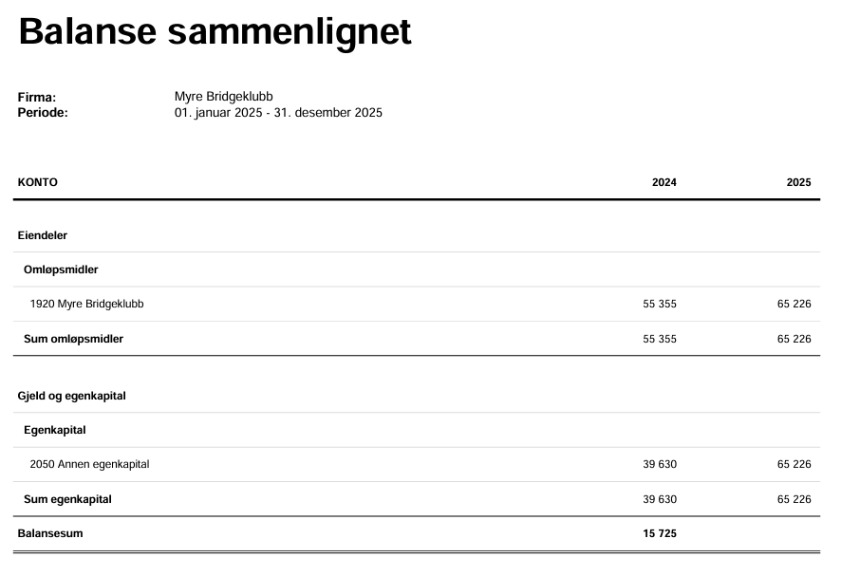
Revisjonsberetning
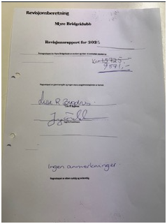
Fremlagte forslag til årsregnskap ble enstemmig vedtatt

Sak 7. Kvelds-/ medlemskontingent for 2026.
Følgende kontingentsatser gjelder for medlemmer av Myre Bridgeklubb sesongen 25:
Årskontingent: Senior kr 500,-
Junior kr 250,-
Kveldskontingent; Senior kr 80,-
Junior kr 0,-
Ut fra årets driftsresultat anbefaler styret at klubbens nåværende kontingentsatser beholdes.

Forslag til vedtak.
Følgende kontingentsatser gjelder for medlemmer av Myre Bridgeklubb sesongen 26:
Årskontingent: Senior kr 500,-
Junior kr 250,-

Kveldskontingent; Senior kr 80,-
Junior kr 0,-

Enst. vedtatt.

Sak 8. Saker til behandling
Forslag fra styret;
Videreføring av vedtektenes kap. 2 §§ 2 – 5. – Premiering klubbturneringer
Styret har behandlet saka, og foreslår at gjeldene vedtekter om premiering klubbturneringer også gjøres gjeldene for sesongen 26/27 og 27/28.

Styrets forslag til vedtak ble enstemmig vedtatt.

Sak 9. Budsjett for året 2026.
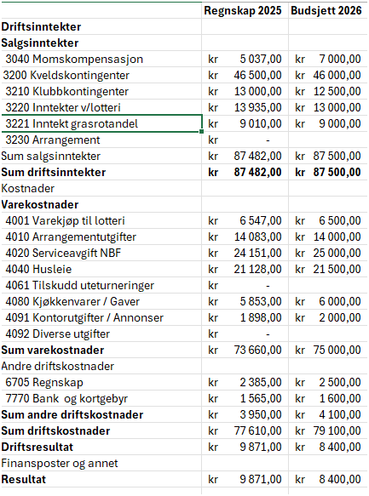
Budsjett for året 2025 ble enstemmig vedtatt.

Sak 10. Valg.

Valg av 2 styremedlemmer for 2 år. På valg; Alf Roger Jakobsen og Iris Sundberg
Valgkomiteens forslag; Alf Roger Jakobsen og Iris Sundberg Enst. valgt.
Valg av styrets leder. På valg Alf Roger Jakobsen.
Valgkomiteens forslag; Alf Roger Jakobsen Enst. valgt.
Valg av 3 vararepresentanter til styret for ett år.. På valg Ole Einar Johnsen, Trond Olsen og Tommy Johannessen.
Valgkomiteens forslag; Ole Einar Johnsen, Trond Olsen og Tommy Johannessen. Enst. valgt.
Valg av turneringsleder / regnskap for ett år. På valg Johnny Åsen.
Valgkomiteens forslag; Johnny Åsen. Enst. valgt.
Valg av materialforvalter for ett år. På valg Ole Einar Johnsen.
Valgkomiteens forslag; Ole Einar Johnsen Enst. valgt.
Valg av 2 revisorer for 2 år. På valg Lise Bygdnes og Inge Fredriksen.
Valgkomiteens forslag; Lise Bygdnes og Fredrik Olsen. Enst. valgt.
Valg av valgkomite for år 2023. På valg Arne Gabrielsen og Steinar Hansen.
Valgkomiteens forslag; Steinar Hansen og Hege Hansen Enst. valgt.
Valg av 2 representanter til kretstinget 2022.
Valgkomiteens forslag; Det delegeres til styret å utpeke rep. til kretstinget 2024. Enst. vedtatt.

